6 全国の市町村に1億円のボーナス    竹下首相は、「ふるさと創生」という  考えを実現するため、88年度の補正予算で、  全国の市町村に一律に1 億円ずつ給付する  ことをきめた。この1億円の使いみちは、  各市町村の自主的な決定にまかせているが、  計画については、自治省と相談して、予算  のたりないところを穴うめするためには  使ってはならないとしている。  小さな村では1年の予算が数億円というと  ころもあり、そういうところでは、「大変  なボーナス」だと喜んでいるところもあ  る。1億円をもらうため各市町村はいろい  ろなアイディアを出している。自治省に  集まったプランを見ると、  「外国の青年を招いて国際交流をする」  (北海道・上湧別町)  「賞金 500 万円で彫刻 6 体を公募し  歩道に設置する」  (茨城県・古河市)  「パンダ金魚など金魚の新種を開発する」  (奈良県・大和郡山市)  「温泉から各家庭に湯をひき、家庭温泉  を作る」  (宮城県・花山村)  など、いろいろなものがある。 | ( 難易度 ★ 1989年 )  ふるさと  one’s home; one’s native place  創生 creation  実現する  to realize; to bring to fruition  補正予算  a revised ( supplementary ) budget  一律に equally; evenly  給付する  to grant; to make a presentation of  使いみち  the way to use; how to use ( something )  自主的な決定  an independent decision  ( one they can decide by themselves )  自治省  the Ministry of Home Affairs  穴うめする to cover the deficit  賞金 prize money; reward  彫刻6体 six works of sculpture  公募 invite public contribution  歩道に設置する  set ( them ) up on the sidewalk  金魚 a goldfish  新種 a new species  開発する to develop; cultivate
9

急なことですぐにいいプランが出ない  ところでは、住民からプランを募集した  ところも有る。  中には「あなたが市長なら、何に使うか」  というテーマで10万円の賞金をつけてプラ  ンを募集したところ(茨城県・結城市など)も  ある。この1億円配布は、財政収入が財  政需要を上回っている金持ちの市町村はも  らえない事になる。  そういう市町村は全国で約190になる。  こういう市町村は、「ふるさと創生」の考え  に否定的で「人気とりのにおいがある」な  どという意見も出ている。  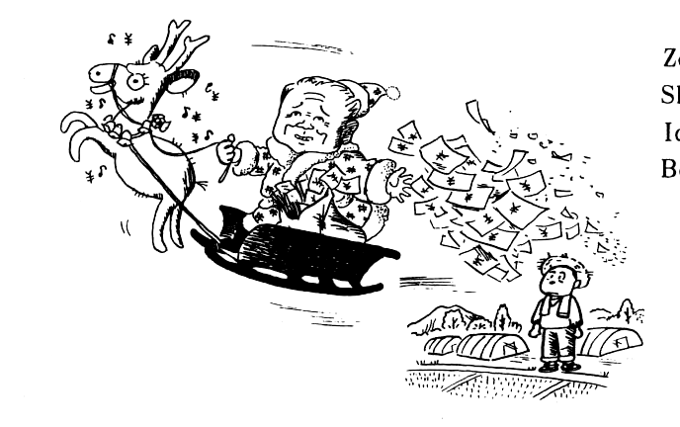 | 急なことで  as it was very suddenly brought up  プランを募集した invited plans  配布 （wide）distribution  財政 finance  需要 demand  上回っている exceeding  否定的 negative towards  人気とり  playing to the gallery; claptrap
10

